**FRAMEWORK PROGRAMMING**

**BUKU PANDUAN APLIKASI PERPUSLINE**



**Report untuk UAS**

**Nama : Chaula Noor Mala – 16090084**

**Kelas : 6 – C**

**Dosen Pengampu : Muzaqi,S.Kom**

**PROGRAM STUDI DIV TEKNIK INFORMATIKA**

**POLITEKNIK HARAPAN BERSAMA**

**T E G A L**

**2019**

**APLIKASI PERPUSLINE**

1. **DESKRIPSI APLIKASI**

**Aplikasi Perpusline** merupakan sebuah sistem informasi perpustakaan online. Perpusline merupakan sistem informasi yang dikembangkan untuk memudahkan dalam pelayanan serta memudahkan petugas perpustakaan dalam mengelola perpustakaan. Petugas perpustakaan dapat selalu memonitor tentang ketersediaan buku, daftar buku baru, peminjaman buku dan pengembalian buku. Sistem informasi ini juga mempermudah bagi pengguna aplikasi untuk mencari buku lebih bebas, cepat, leluasa dan nyaman.

Dengan sistem ini, peminjam buku maupun yang mengembalikan buku tidak perlu menunggu lama untuk proses peminjaman/pengembalian buku. Petugas perpustakaan pun tidak akan mengalami kesulitan dalam proses pelaporan kepada kepala perpustakaan.

Aplikasi Perpusline yang akan saya kembangkan bersifat web-based dengan menggunakan framework laravel ini memudahkan kita untuk mengakses perpustakaan secara online sehingga bisa diakses dimanapun dengan menggunakan akses internet.

1. **Cara Penggunaan aplikasi**

**Fitur atau Detail menu aplikasi**

1. **Tampilan User**

Pertama user harus mengakses url aplikasi perpustakaan tersebut. Setelah masuk ke dalam aplikasi websitenya maka akan muncul dashboard utama halaman user. Nah pada halaman awal tersebut ditampilkan buku-buku apa saja beserta detail buku yang terdapat dalam aplikasi perpustakaan ini.

Apabila user ingin meminjam buku tersebut maka harus mengklik button pinjam yang terdapat pada pojok kiri bawah detail buku tersebut.

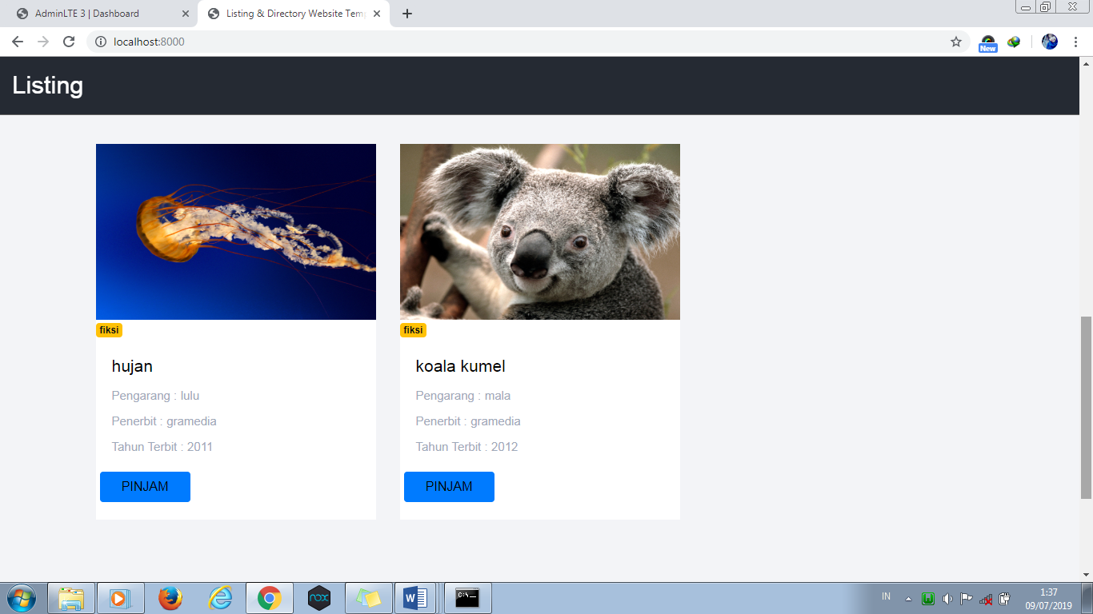

Setelah mengklik button pinjam maka akan tampil form untuk mengisi data dari user yang akan meminjam buku tersebut. Isikan nama, alamat, tanggal peminjaman dan tanggal pengembalian. Lalu klik submit untuk menyimpan data yang telah diinputkan.

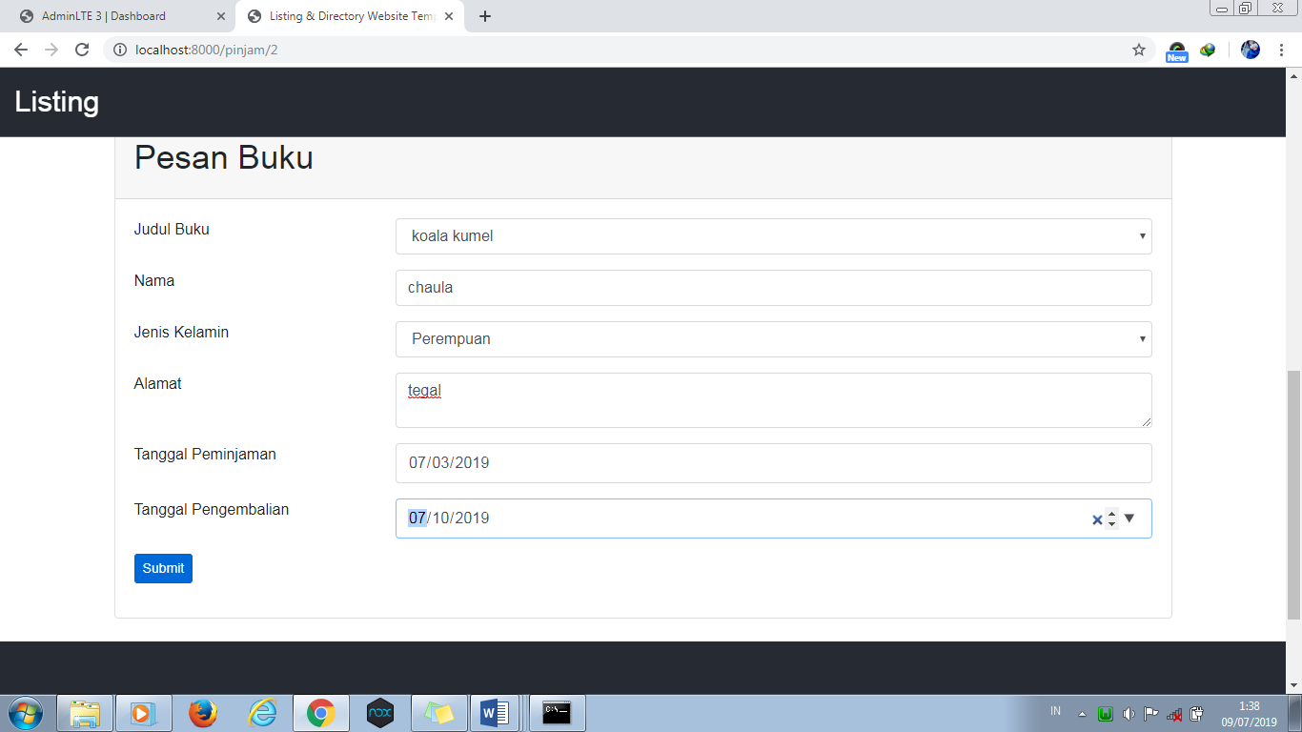

Setelah anda menyimpan data yang telah diinputkan maka akan muncul notifikasi data telah berhasil disimpan.

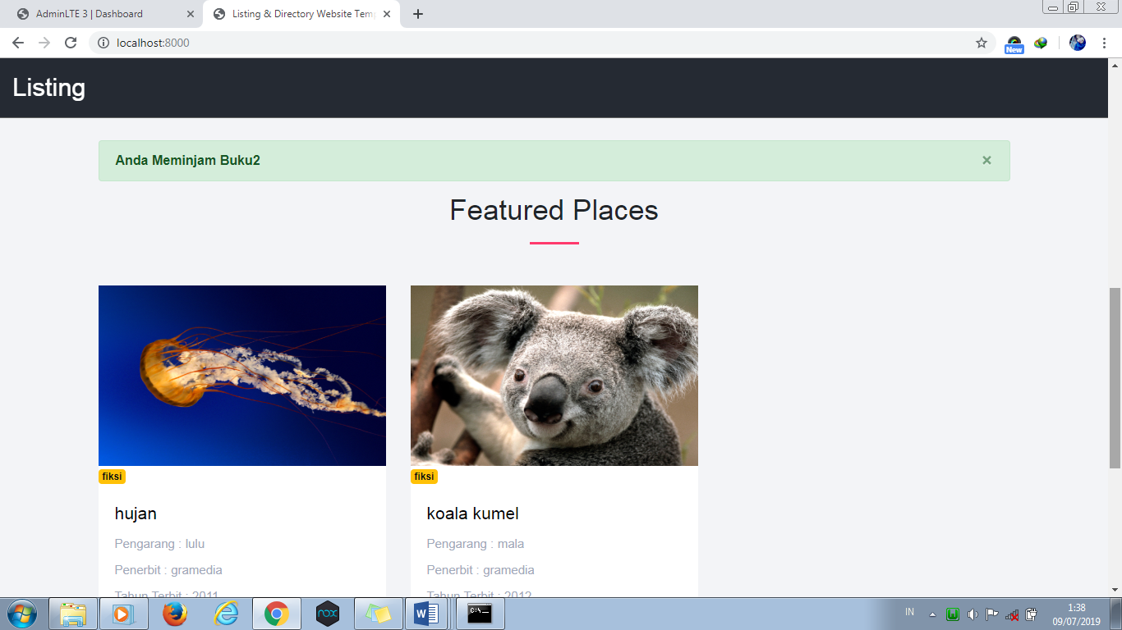

1. **Tampilan Admin**
2. **Tampilan Dashboard**

Tampilan ini digunakan untuk melihat tampilan utama untuk admin dari website tersebut. Nah admin bisa untuk melakukan CRUD pada setiap bagian modul yang tersedia seperti buku, kategori dan peminjaman.

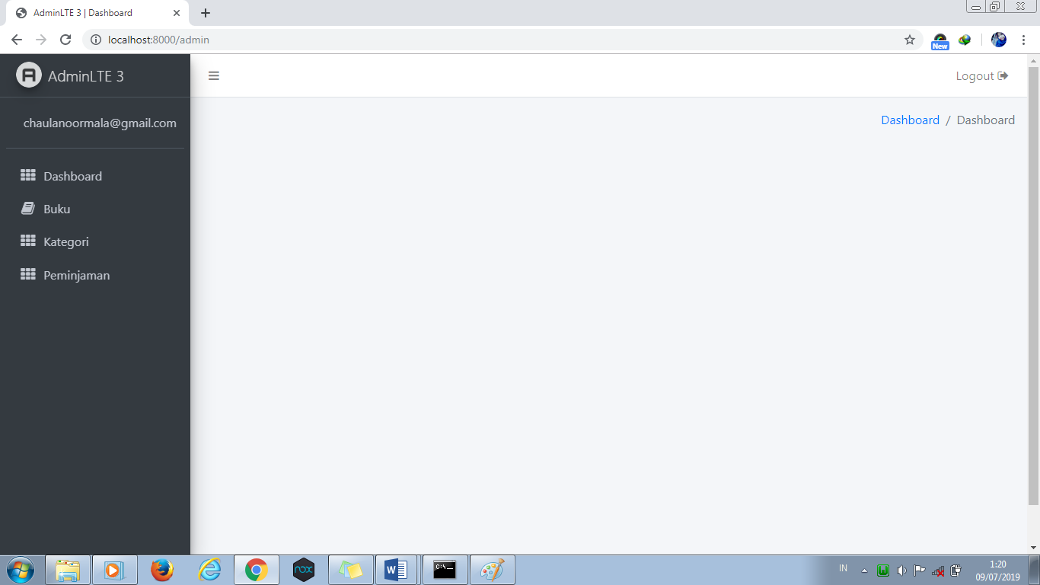

1. **Tampilan Modul Buku**

Pada halaman buku ini admin hanya bisa melakukan CRUD data buku saja. Mulai dari nama, foto, pengarang, penerbit, tahun, kategori dan status.

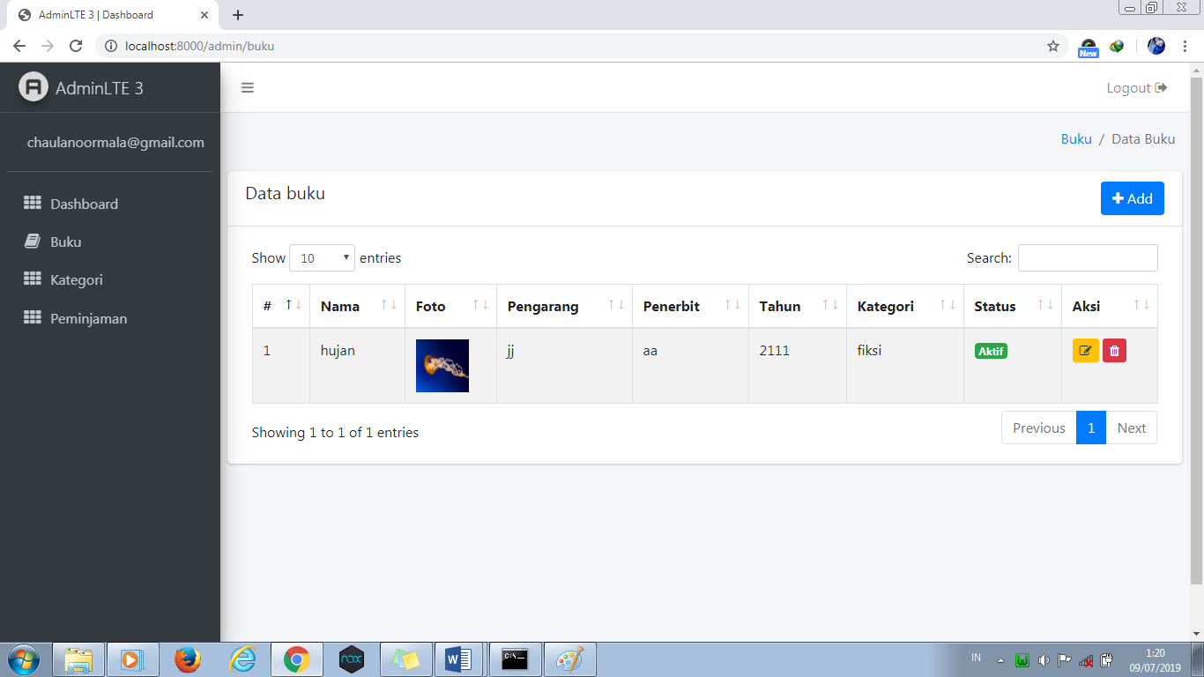

Apabila admin ingin menambahkan data buku baru adalah dengan cara mengklik button add berwarna biru dipojok kanan atas. Maka akan tampil form untuk mengisikan data buku yang akan ditambahkan.

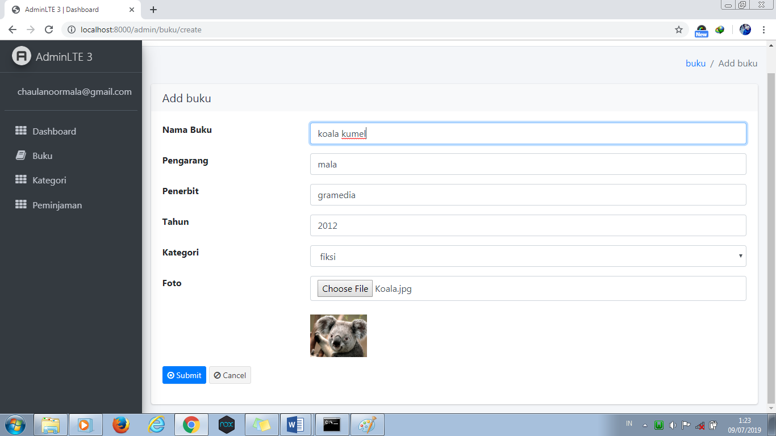

Setelah data yang diinputkan di submit maka akan muncul notifikasi pada dashboard buku, bahwa data buku telah berhasil di tambahkan ke dalam database. Seperti pada gambar di bawah ini.

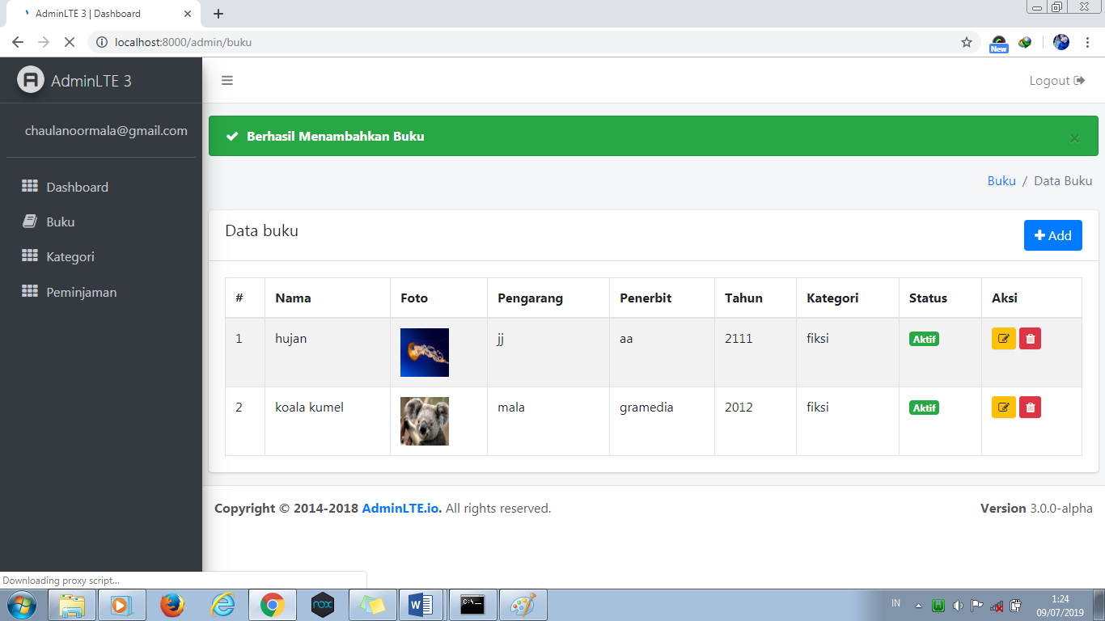

Untuk mengedit data buku tinggal klik saja bagian aksi yang tombol gambar pensil atau yang berwarna kuning. Maka tinggal update saja datanya lalu data telah tersimpan di database dan terdapat notifikasi sukses.

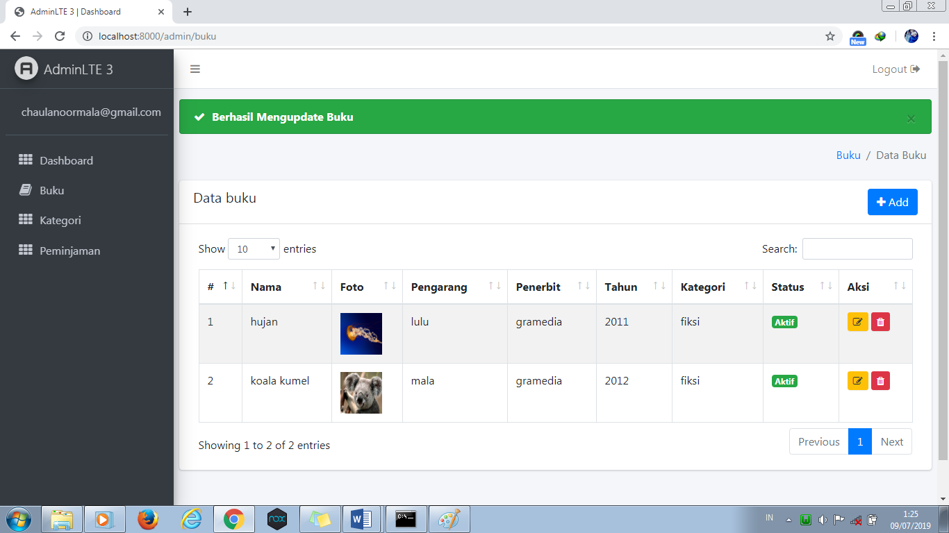

Apabila ingin menghapus data maka klik saja tombol tempat sampah yang berwarna merah pada bagian kolom aksi. Lalu akan muncul notifikasi keyakinan untuk menghapus data tersebut dari database.

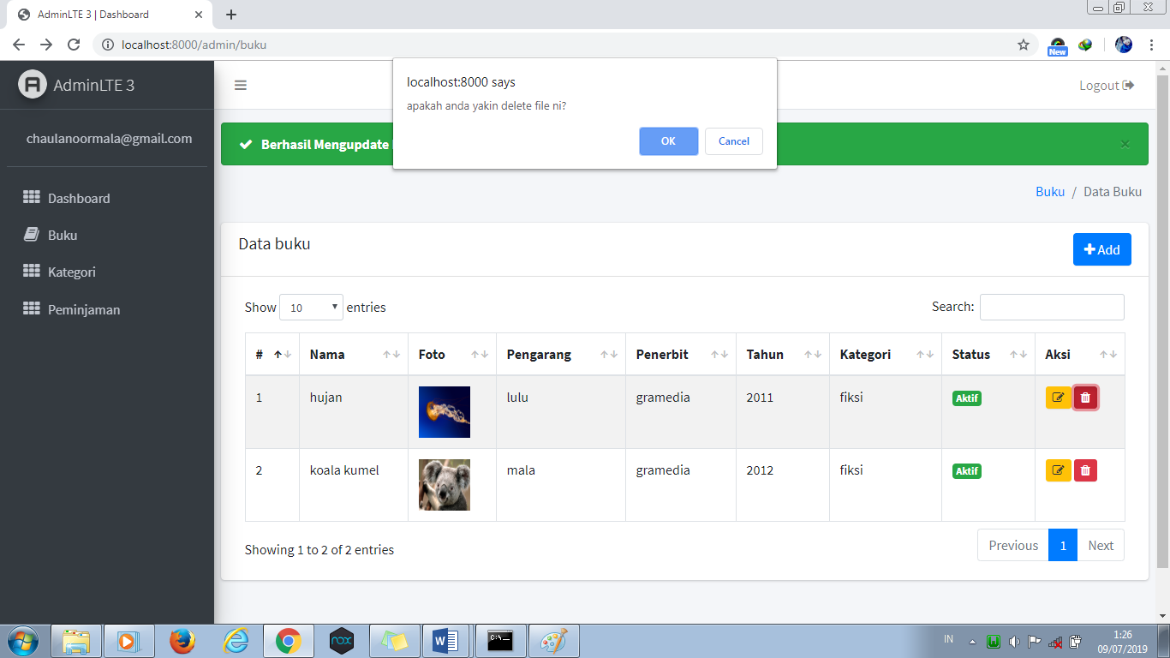

Ini adalah tampilan setelah data dihapus. Maka status pada data akan berubah jadi tidak aktif karena metode hapus data yang digunakan menggunakan metode soft delete untuk penghapusan setiap data yang ada.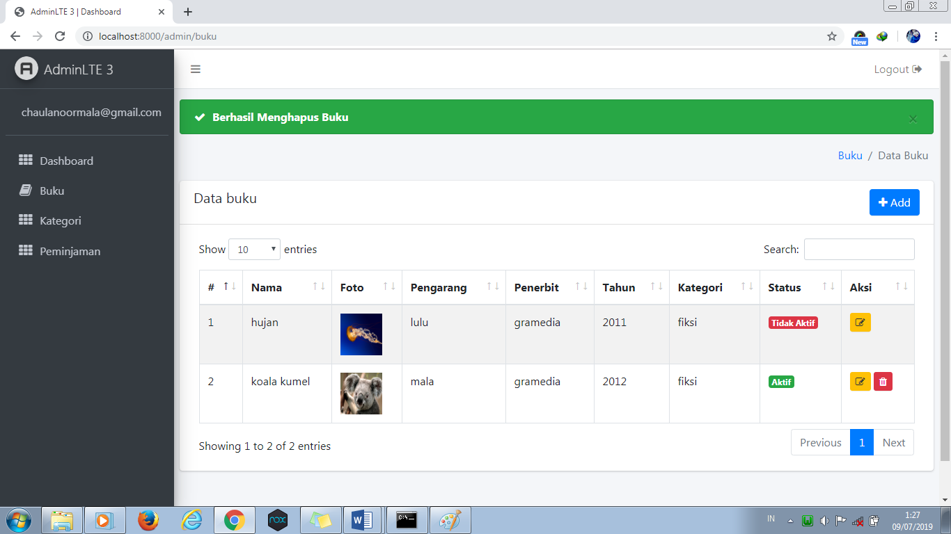

1. **Tampilan modul Kategori**

Pada halaman buku ini admin hanya bisa melakukan CRUD data kategori buku saja.

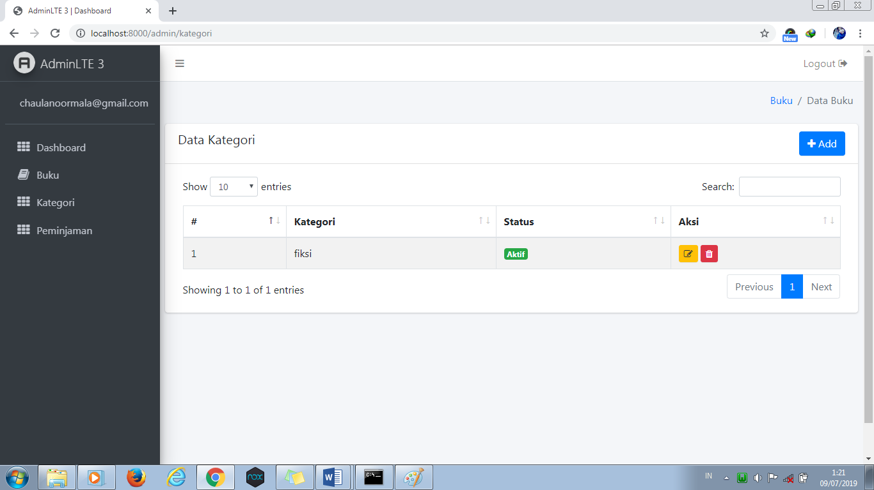

Apabila admin ingin menambahkan data kategori buku baru adalah dengan cara mengklik button add berwarna biru dipojok kanan atas. Maka akan tampil form untuk mengisikan data kategori buku yang akan ditambahkan.

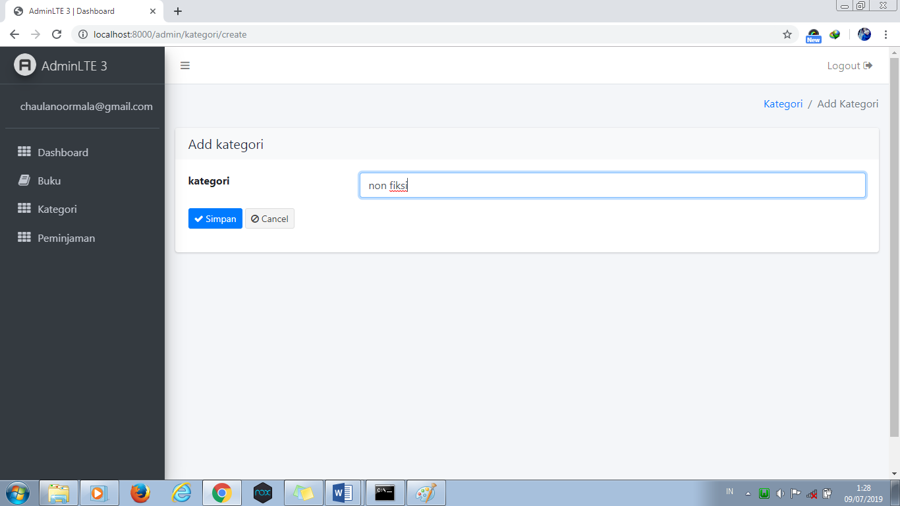

Setelah data yang diinputkan di submit maka akan muncul notifikasi pada dashboard kategori, bahwa data kategori buku telah berhasil di tambahkan ke dalam database. Seperti pada gambar di bawah ini.

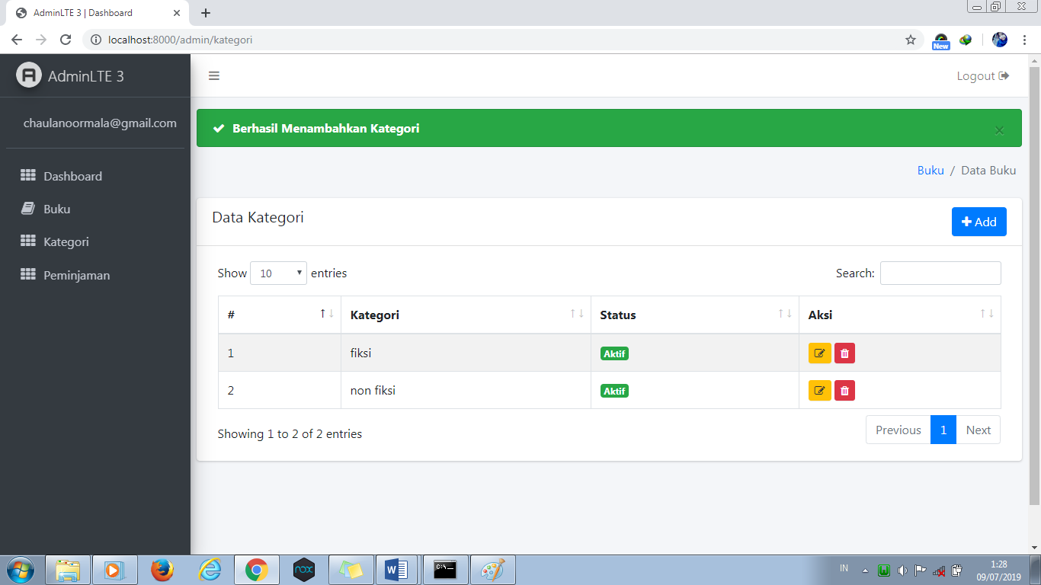

Untuk mengedit data buku tinggal klik saja bagian aksi yang tombol gambar pensil atau yang berwarna kuning. Maka tinggal update saja datanya lalu data telah tersimpan di database.

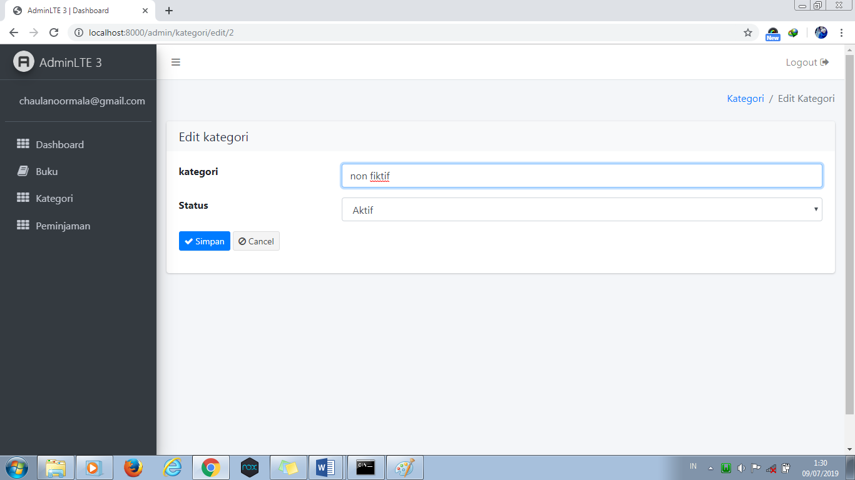

Setelah data yang diinput tersimpan maka akan terdapat notifikasi sukses pada dashboard kategori. Seperti pada gambar di bawah ini.

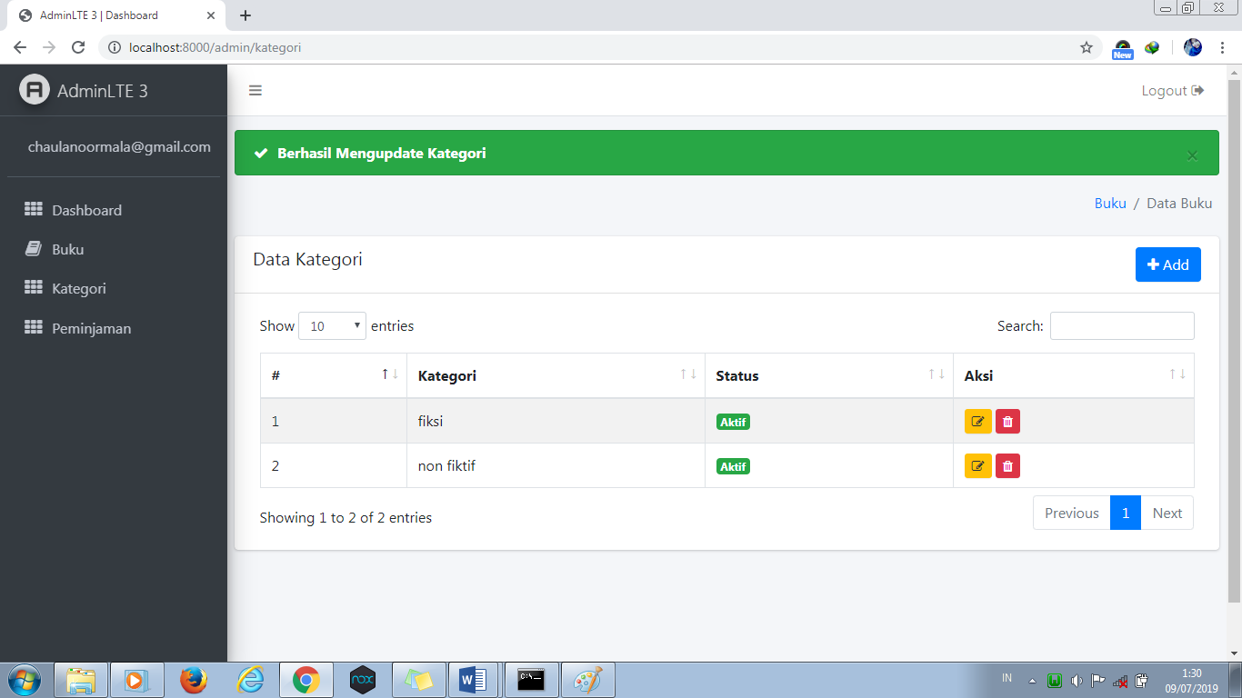

Apabila ingin menghapus data maka klik saja tombol tempat sampah yang berwarna merah pada bagian kolom aksi. Lalu akan muncul notifikasi keyakinan untuk menghapus data tersebut dari database.

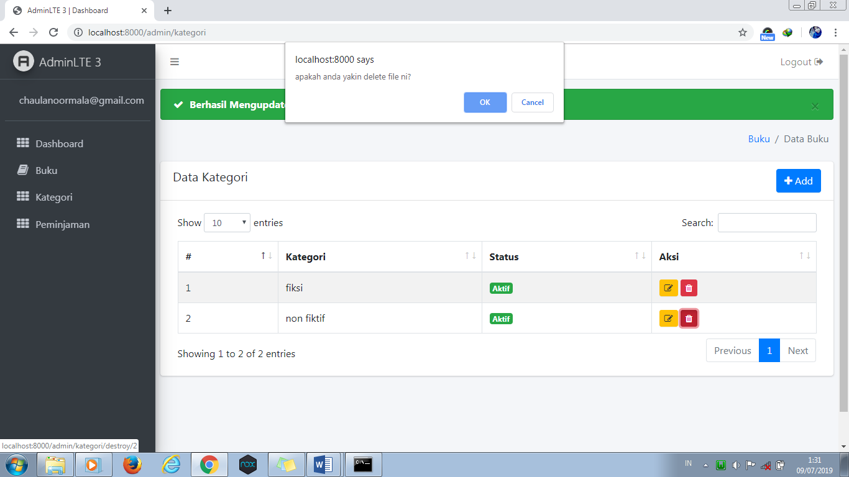

Ini adalah tampilan setelah data dihapus. Maka status pada data akan berubah jadi tidak aktif karena metode hapus data yang digunakan menggunakan metode soft delete untuk penghapusan setiap data yang ada. Seperti pada gambar di bawah ini.

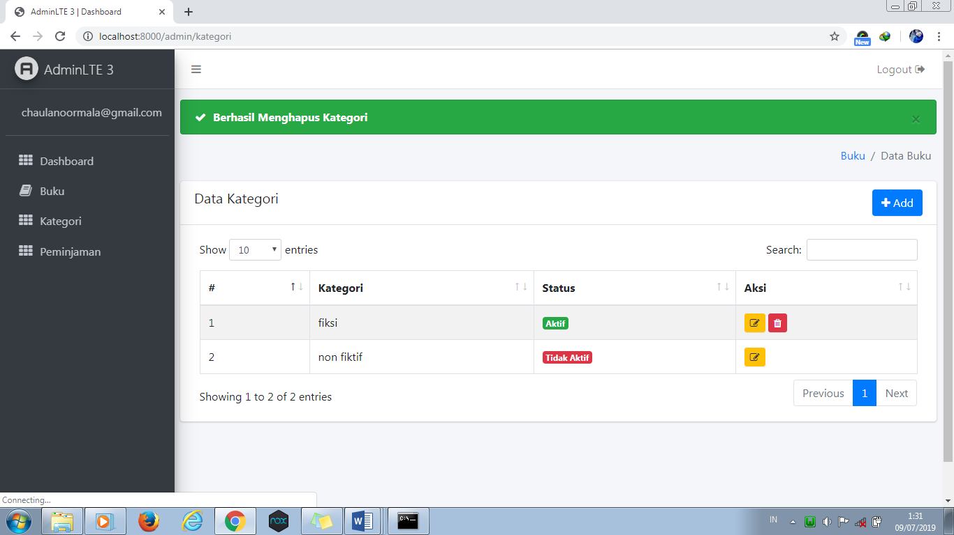

1. **Tampilan Modul Peminjaman**

Pada halaman buku ini admin hanya bisa melakukan CRUD data peminjaman saja. Apabila admin ingin menambahkan data peminjaman baru adalah dengan cara mengklik button add berwarna biru dipojok kanan atas. Maka akan tampil form untuk mengisikan data peminjaman yang akan ditambahkan.

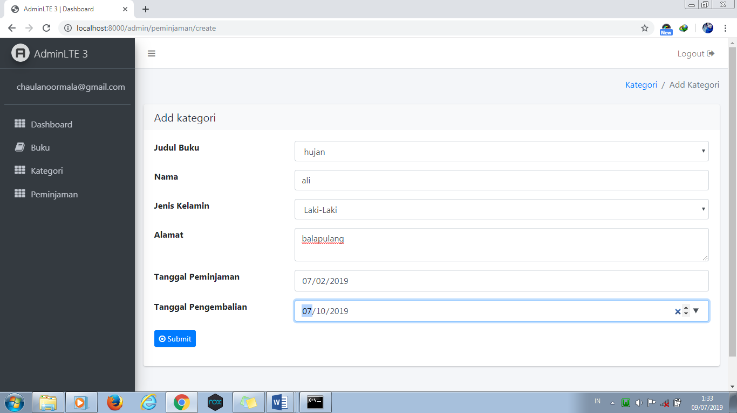

Setelah data yang diinputkan di submit maka akan muncul notifikasi pada dashboard peminjaman, bahwa data peminjaman buku telah berhasil di tambahkan ke dalam database. Seperti pada gambar di bawah ini.

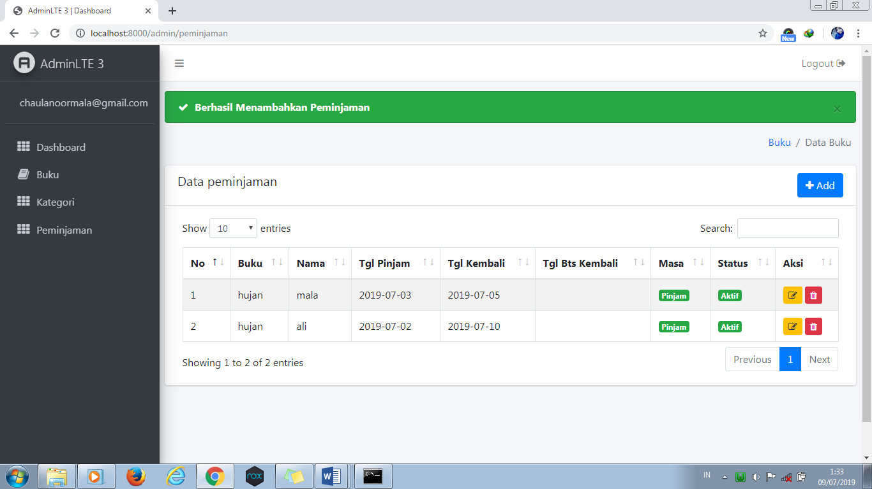

Untuk mengedit data peminjaman tinggal klik saja bagian aksi yang tombol gambar pensil atau yang berwarna kuning. Maka tinggal update saja datanya lalu data telah tersimpan di database.

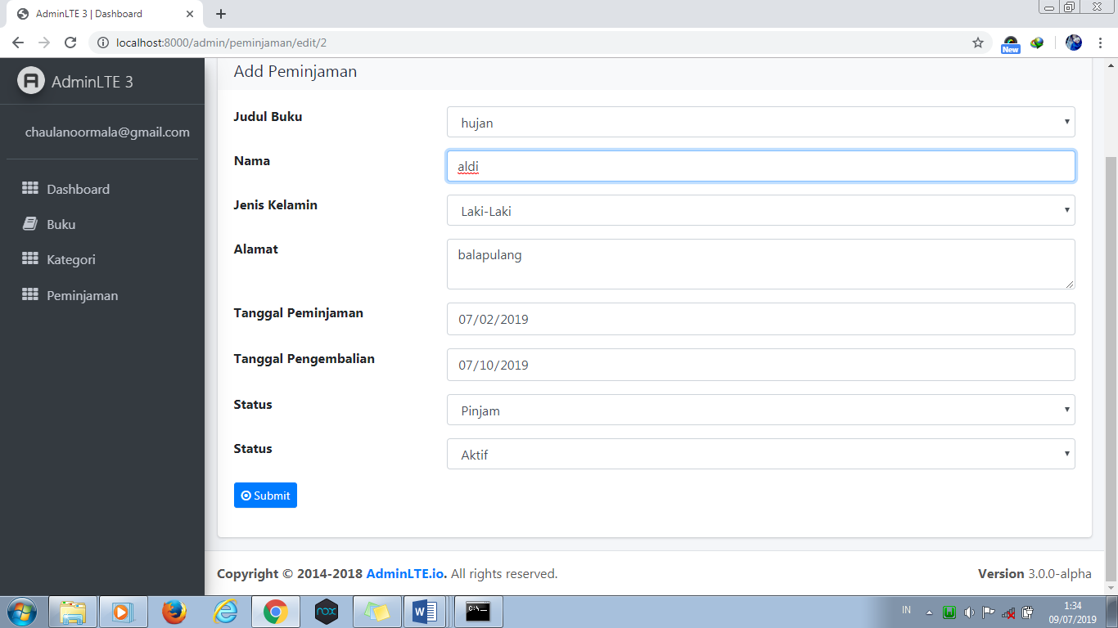

Setelah data yang diinput tersimpan maka akan terdapat notifikasi sukses pada dashboard kategori. Seperti pada gambar di bawah ini.

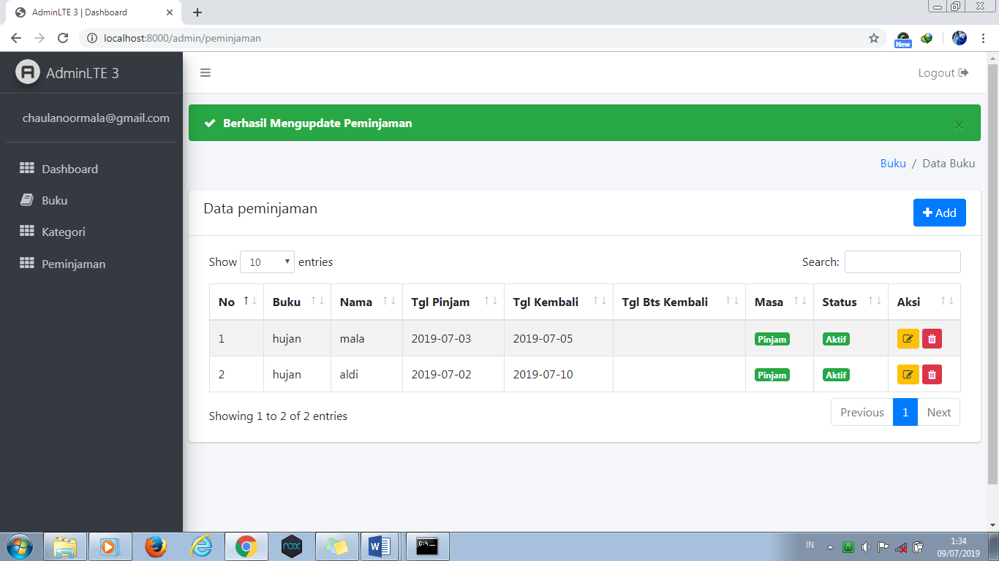

Apabila ingin menghapus data maka klik saja tombol tempat sampah yang berwarna merah pada bagian kolom aksi. Lalu akan muncul notifikasi keyakinan untuk menghapus data tersebut dari database.

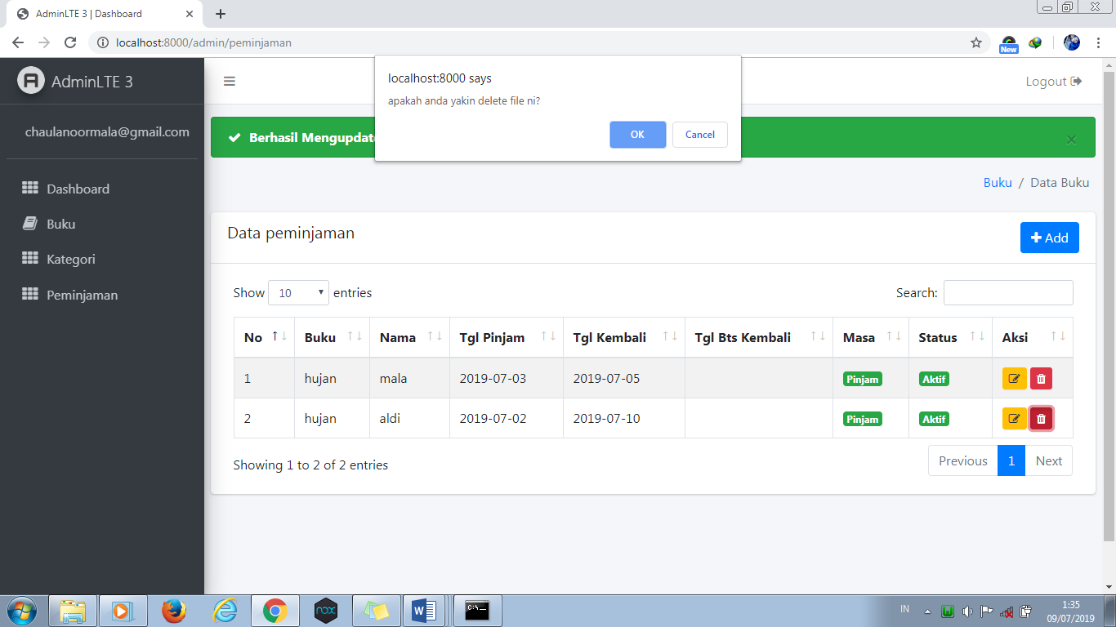

Ini adalah tampilan setelah data dihapus. Maka status pada data akan berubah jadi tidak aktif karena metode hapus data yang digunakan menggunakan metode soft delete untuk penghapusan setiap data yang ada. Seperti pada gambar di bawah ini.

